**МУНИЦИПАЛЬНОЕ АВТОНОМНОЕ ОБЩЕОБРАЗОВАТЕЛЬНОЕ УЧРЕЖДЕНИЕ**

**СРЕДНЯЯ ОБЩЕОБРАЗОВАТЕЛЬНАЯ ШКОЛА № 31 ИМЕНИ В.В. ТОЛКУНОВОЙ ПОСЁЛКА РОДНИКИ МУНИЦИПАЛЬНОГО ОБРАЗОВАНИЯ БЕЛОРЕЧЕНСКИЙ РАЙОН**

**«Анализ методической работы по итогам 2023-2024 учебного года»**

Анализ методической работы школы за 2023-2024 учебный год проведён соответствии годовым планом работы методической работы.

**Сроки проведения анализа: 26.06.2024 -30.06.2024 г.**

**Цель анализа:** проанализировать результаты методической работы за 2023/24 учебный год,выявить основные проблемы методической работы, наметить пути их решения.

**Методическая тема на 2022-2025 г.г.:** «Совершенствование качества образования, обновление содержания и педагогических технологий в условиях реализации обновлённых ФГОС-2021».

**Цель:** повышение качества образования через непрерывное развитие учительского потенциала, повышение уровня профессионального мастерства и профессиональной компетентности педагогов для успешной реализации обновлённых ФГОС и воспитания личности, подготовленной к жизни в высокотехнологичном, конкурентном мире.

**Задачи:** обновление содержания образования через:

-реализацию обновлённых ФГОС НОО, ФГОС ООО;

-дальнейшее развитие кадрового потенциала через: активизацию работы по развитию творческого и инновационного потенциала учительского корпуса за счёт дальнейшей реализации мер стимулирования;

-создание условий для повышения профессиональной компетентности педагогов через их участие в профессиональных конкурсах, создание авторских педагогических разработок, проектно-исследовательскую деятельность, обучающие семинары, вебинары и курсовую подготовку;

-продолжение работы по обобщению и транслированию передового педагогического опыта творчески работающих учителей через организацию и проведение методических недель, педагогических советов, открытых уроков, мастер-классов;

-обеспечение методического сопровождения образовательного процесса в рамках введения федеральных государственных образовательных стандартов среднего общего образования.

**Кадровый состав.**

Численность педагогических работников в 2023/24 учебном году, включая совместителей–64человека.

Образовательный ценз:

С высшим образованием–62 (90,4%), что на уровне прошлого года;

Средним специальным–2 (9,6%).

**Аттестация педагогических кадров**

Аттестационными процедурами в 2023-2024 учебном году были охвачены 11 педагогов: высшая-5, первая – 0, аттестованы с целью подтверждения соответствия занимаемой должности 6 человек.

**Сведения о наличии квалификационных категорий у педагогических работников МАОУ СОШ 31 на 01.09.2024 г.**

|  |  |  |  |  |  |  |
| --- | --- | --- | --- | --- | --- | --- |
| Всего педагогических и руководящих работников | Имеют категории | | | Без категории | Аттестованы с целью подтвержден на соответствия занимаемой должности | Имеют первую и высшую категорию (%) |
| Всего | Высшая | Первая |
| 68 | 29 | 20 | 9 | 15 | 24 | 42.6 |

**Уровень квалификации педагогов (без совместителей)**

|  |  |  |  |  |  |  |  |  |
| --- | --- | --- | --- | --- | --- | --- | --- | --- |
| Категория | 2016-2017 учебный год | 2017-2018 учебный год | 2018-2019 учебный год | 2019-2020 учебный год | 2020-2021 учебный год | 2021-2022  учебный год | 2022-2023  учебный год | 2023-2024  Учебный год |
| Всего педагогических работников |  |  |  |  |  |  | 64 | 64 |
| Высшая | 10 | 13 | 15 | 18 | 18 | 18 | 19 | 19 |
| Первая | 17 | 16 | 14 | 12 | 10 | 9 | 9 | 9 |
|  | **27** | **29** | **29** | **30** | **28** | **27** | **28** | **28** |
| % |  |  |  |  | **54.5 %** | **50.9 %** | **43.3 %** | **43,3** |

**Вывод: на протяжении последних трёх лет снижается уровень квалификации педагогов ( 2021-2022- 50.9 %, 2022-2023 гг- 43.4 %, 2023-2024 гг- 43,3% )**

**35,2%** работают на соответствии занимаемой должности ( в прошлом году 40%),

23% без категории.

Это объясняется тем, что в школе работает много новых учителей.

**Вывод.** Следует отметить, что систему аттестационной работы в МАОУ СОШ 31 можно считать удовлетворительной.

Аттестация педагогических кадров способствует профессиональному росту учителей и руководителей, помогает по-новому оценить состав и наличие кадров, их профессиональную компетентность.

Таким образом, на следующий аттестационный год администрация МАОУ СОШ 31 ставит перед собой следующие задачи:

- дальнейшее совершенствование системы отслеживания результатов деятельности педагогических работников.

- совершенствование системы прохождения экспертизы профессиональной деятельности педагогов, аттестуемых на квалификационные категории.

-увеличение числа педагогических работников, имеющих квалификационную категорию.

**Условия для развития профессиональных компетенций педагогов.**

**Работа школьных методических объединений**

Немаловажной формой повышения профессиональной компетентности учителя является работа школьных методических объединений над единой методической темой школы.

На МС обсуждались важные вопросы, связанные с управлением образовательным процессом школы, вырабатывались предложения по их реализации. Далее эти решения претворялись в жизнь методическими объединениями школы, руководителями которых были:

-МО учителей начальных классов – Вековищева Ольга Михайловна;

-МО учителей филологического цикла- Каргапольцева Анна Владимировна;

-МО учителей математики, информатики - Конюшкина Ирина Владимировна;

-МО учителей общественно-научных предметов (история, обществознание, география, кубановедение) - Ялозюк Наталия Владимировна;

- МО учителей естественно - научных предметов (физика, химия,биология)- Арямова Элина Владимировна;

- МО учителей спортивно-творческого направления (искусство, технология, физическая культура и ОБЖ)- Кравченко О.И. ;

- МО классных руководителей – Арсанова Н.М.

Каждое методическое объединение работало над своей темой, напрямую связанной с единой методической темой школы. Все МО имели свои планы и осуществляли работу под руководством руководителей МО. Для успешной реализации задач, поставленных перед каждым МО, разработаны положения, определяющие их цели, содержание деятельности, права и обязанности.

На заседаниях МО рассматривались следующие вопросы:

-переход на обновленные ФГОС-2021

-изучение нормативно- правовых документов и обзор методической литературы;

-согласование тематических планов и рабочих программ учителей;

-использование инновационных технологий на уроках;

-подготовка к олимпиадам (школьному, муниципальному этапам Всероссийской олимпиады школьников, предметным олимпиадам и конкурсам);

-работа с одаренными детьми;

-работа по подготовке и проведению предметной недели;

-работа с низкомотивированными обучающимися;

-подготовка к государственной (итоговой) аттестации;

-анализ административных контрольных работ, всероссийские проверочные работы;

-работа по изучению методических рекомендаций по подготовке к ГИА.

На основании анализа планов секционной работы МО по итогам 2023-24 года можно сделать вывод, что в МО продолжают рассматриваться традиционные, хорошо отработанные вопросы и темы, все школьные МО включают вопросы по изучению методической темы школы.

Одной из форм повышения методической и профессиональной компетентности педагогов является взаимопосещение уроков коллег. Но, к сожалению, этот вид работы в школе в учебном году был затруднен. Образовательный процесс в школе осуществлялся в две смены при плотном графике учителей.

Задачи: в план работы методических объединений на 2024-2025 год включить вопрос по обобщению опыта по темам самообразования, отчёты учителей заслушать на заседаниях школьных и районных МО; принимать активное участие в конкурсах педагогического мастерства.

**Повышение квалификации**

**Цель:**совершенствование системы работы с педагогическими кадрами по самооценке деятельности и повышению профессиональной компетентности

По основной должности прошли курсы повышения квалификации 25 человек (39%), курсы по оказанию первой помощи-21 человек, работа с детьми с ОВЗ- 7 человек.

*Учителя МАОУ СОШ 31 являются руководителями РМО и районными тьюторами:*

Конюшкина И.В. (руководитель РМО учителей информатики и ИКТ)

Ялозюк Н.В. (руководитель РМО учителей географии)

Арямова Э.В.(руководитель РМО учителей физики )

Кравченко О.И.(руководитель РМО учителей кубановедения)

Оболонкова В.Ю.(руководитель РМО учителей школьных библиотекарей)

Золина Н.И. (руководитель РМО учителей школьных психологов)

Мелихов Н.Л. (региональный тьютор по подготовке к ЕГЭ по английскому языку)

Бычкова С.Д.- (руководитель РМО учителей физической культуры)

Шенгелия И.А.- (руководитель РМО учителей- логопедов)

Количество учителей увеличилось с 8 до 11 человек,

*Учителя МАОУ СОШ 31 участвуют в профессиональных конкурсах:*

-победитель муниципального этапа профессионального конкурса «Учитель года Кубани по Кубановедению» в 2024 году Тишкова Б.Р

Участие в профессиональном конкурсе «Первый учитель»- Исаева Т.С., учитель начальных классов

**Педагогические работники МАОУ СОШ 31 обобщают опыт работы на школьном, муниципальном, региональном и федеральном уровнях.**

в 2023-2024 учебном году в рамках межшкольного взаимодействия прошёл Фестиваль открытых уроков. В проведении мероприятия приняли участие учителя и ученики школы, а также присутствовали ведущие специалисты МКУ ЦРО Багнюкова Т.В., Комолева Л.И., Крюкова О.В., Беглярова С.С., а также учителя - предметники из других школ Белореченского района. На Фестивале были представлены не только открытые уроки, но и творческие мастер-классы для коллег. . В программе мероприятия свой опыт проведения урока продемонстрировали Вековищева О.М., Черноморова С.Г., Арсанова Н.М., Майорова О.В.,Назарова Е.В. и Кубаян Р.Л. Учитель -логопед Шенгелия И.А. провела показательное индивидуальное логопедическое занятие с обучающимся ОВЗ. Интересные мастер-класс для коллег провели Клопова Н.Н., ИсаеваТ.С., Гасанова Ф.Г. и Кравченко О.И.

|  |  |  |  |
| --- | --- | --- | --- |
| **№**  **п/п** | **ФИО педагога** | **Название публикации** | **уровень** |
| **1** | Кравченко Олеся Ивановна, учитель музыки. | 1. "Контрольная работа по музыке", методическая разработка,  2. Тестирование по музыке 8 класс (Вариант 1, Вариант 2), | региональный уровень, журнал "Современное образование"федеральный уровень, сайт infourok.ru. |
| **2** | Вековищева О.М. | Решение воспитательных задач курса кубановедения для начальной школы средствами музейной педагогики ( статья) | федеральный |
| **3** | Черноморова Светлана Геннадьевна, учитель нач.классов | "Внеклассная работа по русскому языку"(всероссийский)."Безопасные дороги Кубани" | (Всероссийский) |
| **4** | Клопова Наталья Николаевна, учитель | Проектная деятельность по предмету "Технология" |  |
| **5** | Шенгелия Ирина Андреевна, учитель-логопед | Рабочая программа по развитию речи обучающизся с РАС (вариант 8.2), | nsportal |
| **6** | Арямова Элина Владимировна учитель физики | «Применение заданий естественнонаучной грамотности на уроках физики». | Муниципальный. |
| **7** | Каргапольцева Анна Владимировна, учитель | Использование информационных технологий обучения английскому языку во внеурочной деятельности, | "Росконкурс" |
| **8** | Золина Наталья Ивановна, педагог-психолог | Статья вредные привычки " |  |
| **9** | Конюшкина Ирина Владимировна, учитель информатики | Разработка технологической карты урока по информатике 10 класс. Урок 17.Кодирование звуковой информации. Программа внеурочной деятельности для учащихся 11 классов "Программирование на Python: Создаем программы и игры" |  |

46,8% - участие в работе семинара, РМО и др. из них – с обобщением опыта работы

31%- творческие отчеты по программе саморазвития и самообразования

72,3- наличие индивидуального образовательного маршрута

38.3%- наличие личных сайтов педагога

74,5 %- работа с одаренными детьми( конкурсы, олимпиады, соревнования)

48,9% - реализация учебно-исследовательской и проектной деятельности

85,1%-применение цифровых образовательных ресурсов

**По основной должности прошли курсы повышения квалификации 25 человек (39%), курсы по оказанию первой помощи-21 человек, работа с детьми с ОВЗ- 7 человек.**

**Работа с одаренными детьми**

В школьном этапе Всероссийской олимпиады школьников приняли участие 892 учащихся (2019 участий) 4–11-х классов – 91 % от общего количества учащихся 4–11-х классов в 21 предметной олимпиаде( в 2022-2023 учебном году – 95%).

Количество победителей ШЭ – 92 человека, призеров- 379. По сравнению с 2022-2023 учебным годом снизилось на 42 человека.

На протяжении последних четырех лет наблюдается сохранение количества победителей и призёров ШЭ ВсОШ по следующим предметам: истории, обществознанию, МХК, праву, испанскому языку, экономике, русскому языку, физике.

Уменьшение: астрономия, литература, английскому языку, математике, биологии, химии, географии, ОБЖ, экологии.

**Эффективность участия МАОУ СОШ 31 в МЭ ВсОШ**

**в 2023-2024 учебном году**

|  |  |  |  |  |  |  |
| --- | --- | --- | --- | --- | --- | --- |
| Учебный год | Количество обучающихся 7-11 классов | Количество участников | % участия | Количество победителей | Количество призёров | Эффективность участия, % |
| 2020-2021 | 392 | 25 | 6% | 3 | 15 | 72% |
| 2021-2022 | 452 | 182 | 40,2% | 6 | 131 | 75,2% |
| 2022-2023 | 528 | 175  (329 участий) | 33,1% | 38 | 104 | 81% |
| 2023-2024 | 535 | 189  (429 участий) | 35,3 % | 92 | 131 | 114 человек  60, 3 % |

**В** муниципальном этапе (далее – МЭ) ВсОШ приняли участие 189 обучающихся 7-11 классов (429 участия), что больше чем в 2022-2022 учебном году на 14 человек, возросло число участий в текущем году на 100. Увеличилось количество победителей на 54 человека, призёров - на 39. Из 189 человек принявших участие 114 человек стали победителями и призёрами (223 грамоты).  Процент участия составил 21, 5 %. Эффективность участия - 52 %

Наибольший показатель результативности участия в муниципальном этапе Всероссийской олимпиады школьников (более 50 % победителей и призёров от общего количества участников) наблюдается по испанскому языку, , биологии, географии, МХК, ОБЖ, обществознанию, русскому языку, технологии, физической культуре, экологии.

Средний показатель результативности (30-50%) по следующим предметам: астрономия, право.

*Низкий показатель: ниже 30% - английский* язык, история, литература, математика, физика,химия, французский язык, экономика,  
Вывод: наибольшую активность проявили обучающиеся 11, 10, 8 классов.

Низкий процент участия в олимпиаде показали обучающиеся 7- х классов (20 %) от общего числа обучающихся 7 -х классов.

**Наибольший показатель участия:**

Астрономия- 8,10, 11 классы

Биология- 8,10 классы

География- 8,10, 11 классы,

МХК- приняли участие только обучающие 7,8 классов

История - 8,11 классы

ОБЖ- 11 классы

Обществознание -10, 11 классы

Русский язык - 8 классы

Физика -10 классы

Физическая культура -11 классы.

**Наименьший показатель участия в олимпиаде на МЭ ВсОШ :**

Английский язык -8 класс,

Астрономия- 7 класс

Биология - 7 класс

МХК -9 -11 классы

История - 9-10 классы

Литература -10-11 классы

Математика -10 классы

ОБЖ, обществознание -7 классы

Технология -8 классы

Химия -9,11 классы

Экология -9-10 классы

Экономика- 7, 10 классы.

**Региональный этап ВсОШ**

**В региональном этапе приняли участие**

**География:** Агапитова Юлия, Гаманец Елена, Мотовилова Дарья

**История, право:** Гутова Аида

**Олимпиады имени В.Я.Струве:** Сосина Алиса, Заречнева Александра

**Призер регионального этапа по истории и праву – ученица 11 Б класса Гутова Аида.**

Обучающиеся МАОУ СОШ 31 в 2023-2024 учебном году приняли участие в следующих мерприятиях:

Географический диктант

Диктант Победы

Юридический диктант

Диктант по избирательному праву

Всероссийский тест на знание Конституции РФ

Тест по вопросам избирательного права

Тест по истории Великой Отечественной войне и др.

Обучающиеся 10-11 классов приняли участие в исторической игре «1418»

Для обучающихся 1-4, 5-11 классов был проведен школьный этап краевого конкурса «Живая классика».Победители и призеры муниципального этапа : Володько Валерия, Сосина Алиса, Голованева Олеся.

Ученик 2 «Г класса» Корниенко Олег (наставник Бойко Е.А.)- победитель МЭ конкурса исследовательских проектов школьников «Эврика», приглашен на региональный этап Конкурса.

Малай Анастасия – призёр муниципального этапа олимпиады по русскому языку среди учащихся 4-х классов ( наставник Кутнякова О.А.)

Обучающиеся школы приняли участие в образовательном проекте «Научные курсы »- по физике в количестве 15 человек.

Приняли участие в Кубанской олимпиаде восьмиклассников : Калиниченко Е. Уткина А, (биология), Каргапольцева П.( география, русский язык)

**Участие педагогических работников**

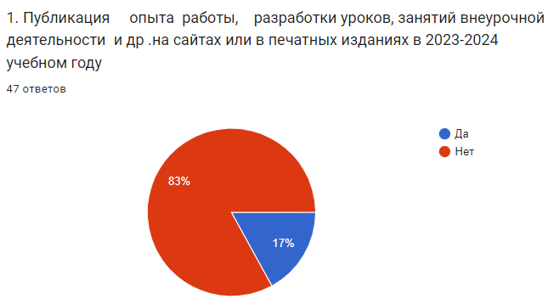

|  |  |  |  |
| --- | --- | --- | --- |
| **№**  **п/п** | **ФИО педагога** | **Название публикации** | **уровень** |
| **1** | Кравченко Олеся Ивановна, учитель музыки. | 1. "Контрольная работа по музыке", методическая разработка,  2. Тестирование по музыке 8 класс (Вариант 1, Вариант 2), | региональный уровень, журнал "Современное образование"федеральный уровень, сайт infourok.ru. |
| **2** | Вековищева О.М. | Решение воспитательных задач курса кубановедения для начальной школы средствами музейной педагогики ( статья) | федеральный |
| **3** | Черноморова Светлана Геннадьевна, учитель нач.классов | "Внеклассная работа по русскому языку"(всероссийский)."Безопасные дороги Кубани" | (Всероссийский) |
| **4** | Клопова Наталья Николаевна, учитель | Проектная деятельность по предмету "Технология" |  |
| **5** | Шенгелия Ирина Андреевна, учитель-логопед | Рабочая программа по развитию речи обучающизся с РАС (вариант 8.2), | nsportal |
| **6** | Арямова Элина Владимировна учитель физики | «Применение заданий естественнонаучной грамотности на уроках физики». | Муниципальный. |
| **7** | Каргапольцева Анна Владимировна, учитель | Использование информационных технологий обучения английскому языку во внеурочной деятельности, | "Росконкурс" |
| **8** | Золина Наталья Ивановна, педагог-психолог | Статья вредные привычки " |  |
| **9** | Конюшкина Ирина Владимировна, учитель информатики | Разработка технологической карты урока по информатике 10 класс. Урок 17.Кодирование звуковой информации. Программа внеурочной деятельности для учащихся 11 классов "Программирование на Python: Создаем программы и игры" |  |

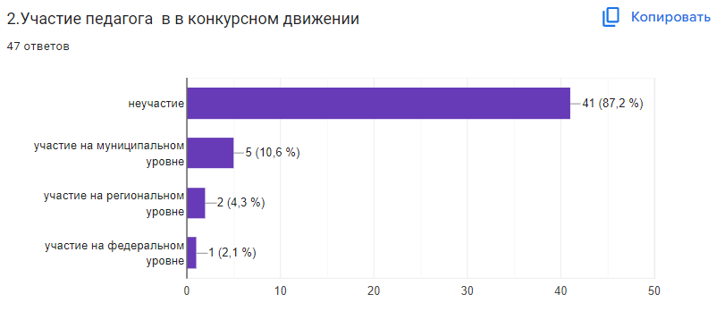

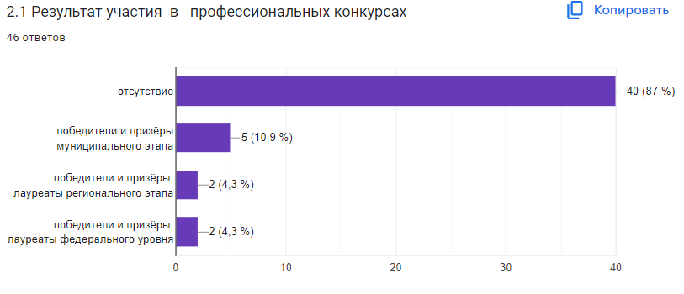

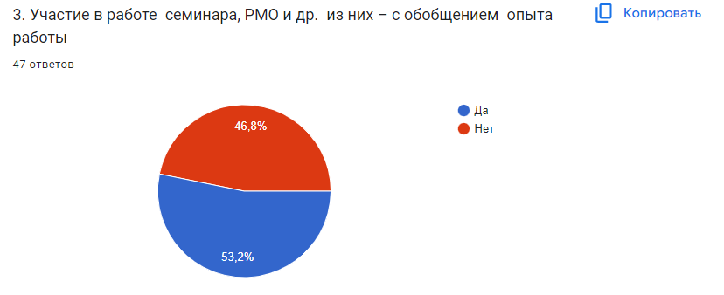

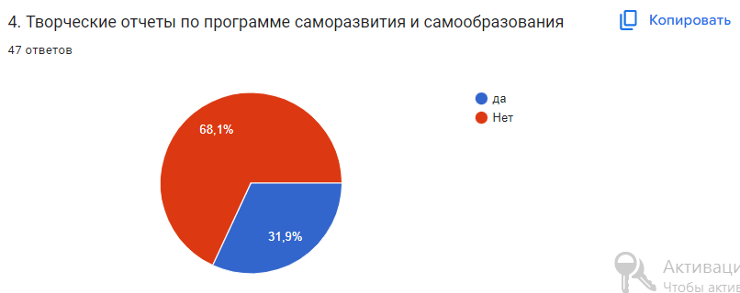

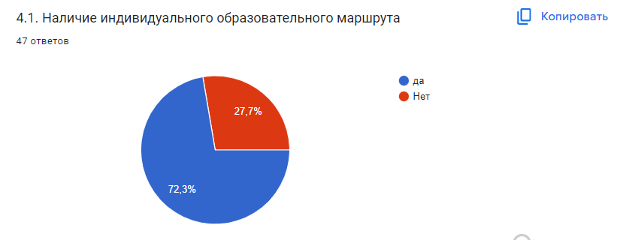

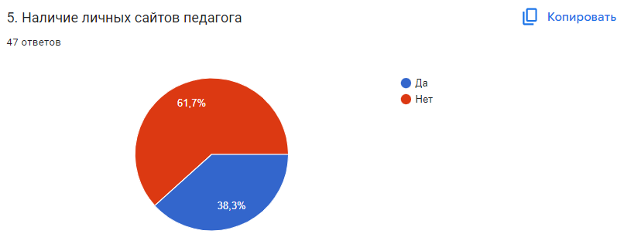

|  |  |  |  |  |
| --- | --- | --- | --- | --- |
| ФИО, должность | Участие в работе семинара, РМО и др. из них – с обобщением опыта работы | Творческие отчеты по программе саморазвития и самообразования | Наличие индивидуального образовательного маршрута | Наличие личных сайтов педагога |
| Железная Нина Семёновна учитель русского языка и литературы | Нет | Нет | да | Нет |
| Стороха Мария Александровна, учитель начальных классов | Нет | Нет | Нет | Да |
| Верлатова Зинаида Федоровна учитель русского языка и литературы | Нет | да | да | Нет |
| БабановаЛюдмила Борисовна, учитель | Нет | Нет | да | Да |
| Бойко Елена Анатольевна, учитель начальных классов | Да | да | да | Да |
| Кутнякова Ольга Анатольевна | Нет | Нет | да | Да |
| Мелихов Николай Леонидович | Да | Нет | Нет | Нет |
| Майорова Оксана Валерьевна, учитель начальных классов | Да | Нет | да | Нет |
| Кравченко Олеся Ивановна, учитель музыки. | Да | да | да | Да |
| Джафарова Арзу Новруз кзы учитель начальных классов | Да | Нет | да | Нет |
| Чебанова А. А. Учитель истории и обществознания | Нет | Нет | Нет | Нет |
| Вековищева О.М. | Да | да | да | Да |
| Петровичева Т.М.Учитель | Нет | Нет | Нет | Нет |
| Лемпицкая учитель начальных классов | Да | да | да | Нет |
| Цыбина Елена Юрьевна педагог-психолог | Нет | Нет | Нет | Нет |
| Черноморова Светлана Геннадьевна, учитель нач.классов | Да | да | да | Да |
| Полубояринова Елена Анатольевна, учитель начальных классов | Нет | да | да | Нет |
| Лукьяненко Наталия Владимировна, учитель начальгых классов | Нет | Нет | Нет | Нет |
| Назарова Е.В., учитель русского языка и литературы | Нет | Нет | да | Нет |
| Оболонкова Педагог библиотекарь | Да | Нет | да | Нет |
| Опрышкина Анна Николаевна | Нет | Нет | да | Да |
| Андрианова Надежда Николаевна | Да | Нет | да | Нет |
| Клопова Наталья Николаевна, учитель | Да | Нет | да | Да |
| Кубаян Рузанна Леваевна, Учитель истории и обществознания | Да | Нет | да | Да |
| Шенгелия Ирина Андреевна, учитель-логопед | Да | Нет | Нет | Да |
| Царева Учитель | Нет | Нет | да | Нет |
| Рышкова Н.С учитель Английского языка | Нет | Нет | да | Нет |
| Учитель изобразительного искусства | Нет | Нет | да | Нет |
| Бондаренко Екатерина Александровна учитель | Да | да | да | Да |
| Арямова Элина Владимировна учитель физики | Да | Нет | да | Нет |
| Гасанова Ф. Г., учитель | Да | да | да | Да |
| Каргапольцева Анна Владимировна, учитель | Да | да | да | Да |
| Громова Е.Г., зам.директора по УМР | Да | да | да | Да |
| Зосимова Е.В. Учительрусского языка и литературы | Нет | Нет | да | Да |
| Пивень Юлия Вячеславовна учитель | Нет | Нет | Нет | Нет |
| Ялозюк Наталия Владимировна, учитель географии | Да | да | да | Нет |
| Шарикова Екатерина Валерьевна, учитель | Нет | Нет | Нет | Нет |
| Арсанова Наталья Михайловна | Да | да | да | Да |
| Золина Наталья Ивановна, педагог-психолог | Да | да | да | Нет |
| Скиба Юлия Сергеевна, учитель начальных классов | Нет | да | да | Нет |
| Шевченко Анастасия Сергеевна, учитель - дефектолог | Да | Нет | Нет | Нет |
| Цуканова- Слагода Е.А.Зам. ВР | Да | Нет | Нет | Нет |
| Гладкова Алёна Антоновна, учитель | Нет | Нет | Нет | Нет |
| Щербакова И.В., учитель начальных классов | Нет | Нет | да | Да |
| Агаркова Ирина Владимировна | Да | Нет | да | Нет |
| Конюшкина Ирина Владимировна, учитель информатики | Да | Нет | да | Нет |
| Таран Наталья Ивановна учитель начальных классов | Нет | Нет | Нет | Нет |
|  | 25 | 15 | 35 | 18 |

|  |  |  |  |
| --- | --- | --- | --- |
| ФИО, должность | Работа с одаренными детьми( конкурсы, олимпиады, соревнования) | Участие обучающихся в конкурсах, фестивалях, олимпиадах | Наличие победителей, призёров олимпиад, конкурсов, соревнований |
| Оболонкова В.Ю. Педагог библиотекарь | нет | участие обучающихся в школьных конкурсах, фестивалях, олимпиадах, конференциях | наличие победителей и призеров на школьном уровне |
| Цуканова- Слагода Е.А.Зам. ВР | да | участие обучающихся в конкурсах, фестивалях, олимпиадах, конференциях на муниципальном уровне | отсутствие |
| Агаркова Ирина Владимировна | да | участие обучающихся в школьных конкурсах, фестивалях, олимпиадах, конференциях | наличие победителей и призеров на школьном уровне |
| Андрианова Надежда Николаевна | да | участие обучающихся в школьных конкурсах, фестивалях, олимпиадах, конференциях | наличие победителей и призеров на школьном уровне |
| Арсанова Наталья Михайловна | да | участие обучающихся в конкурсах, фестивалях, олимпиадах, конференциях на муниципальном уровне | наличие победителей и призеров на муниципальном уровне |
| Арямова Элина Владимировна учитель физики | да | участие обучающихся в конкурсах, фестивалях, олимпиадах, конференциях на муниципальном уровне | наличие победителей и призеров на школьном уровне |
| БабановаЛюдмила Борисовна, учитель | да | участие обучающихся в школьных конкурсах, фестивалях, олимпиадах, конференциях | наличие победителей и призеров на школьном уровне |
| Бойко Елена Анатольевна, учитель начальных классов | да | участие обучающихся в конкурсах, фестивалях, олимпиадах, конференциях на региональном (зональном)уровне | наличие победителей и призеров на муниципальном уровне |
| Бондаренко Екатерина Александровна учитель | да | участие обучающихся в конкурсах, фестивалях, олимпиадах, конференциях на муниципальном уровне | наличие победителей и призеров на муниципальном уровне |
| Вековищева О.М. | да | участие обучающихся в х конкурсах, фестивалях, олимпиадах, конференциях на федеральном уровне | наличие победителей и призеров на федеральном уровне |
| Верлатова Зинаида Федоровна учитель | да | участие обучающихся в школьных конкурсах, фестивалях, олимпиадах, конференциях | наличие победителей и призеров на школьном уровне |
| Гасанова Ф. Г., учитель | да | участие обучающихся в конкурсах, фестивалях, олимпиадах, конференциях на муниципальном уровне | отсутствие |
| Гладкова Алёна Антоновна, учитель | нет | отсутствие | отсутствие |
| Громова Е.Г., зам.директора по УМР | да | участие обучающихся в конкурсах, фестивалях, олимпиадах, конференциях на муниципальном уровне | наличие победителей и призеров на муниципальном уровне |
| Джафарова Арзу Новруз кзы учитель начальных классов | да | участие обучающихся в школьных конкурсах, фестивалях, олимпиадах, конференциях | наличие победителей и призеров на школьном уровне |
| Железная Нина Семёновна учитель русского языка и литературы | да | участие обучающихся в конкурсах, фестивалях, олимпиадах, конференциях на муниципальном уровне | наличие победителей и призеров на муниципальном уровне |
| Золина Наталья Ивановна, педагог-психолог | да | отсутствие | отсутствие |
| ЗОСИМОВА Е.В. Учитель русского языка и литературы | да | участие обучающихся в конкурсах, фестивалях, олимпиадах, конференциях на муниципальном уровне | наличие победителей и призеров на муниципальном уровне |
| Каргапольцева Анна Владимировна, учитель | да | участие обучающихся в конкурсах, фестивалях, олимпиадах, конференциях на муниципальном уровне | наличие победителей и призеров на муниципальном уровне |
| Клопова Наталья Николаевна, учитель | да | участие обучающихся в конкурсах, фестивалях, олимпиадах, конференциях на муниципальном уровне | наличие победителей и призеров на муниципальном уровне |
| Конюшкина Ирина Владимировна, учитель информатики | да | участие обучающихся в конкурсах, фестивалях, олимпиадах, конференциях на муниципальном уровне | наличие победителей и призеров на муниципальном уровне |
| Кравченко Олеся Ивановна, учитель музыки. | да | участие обучающихся в школьных конкурсах, фестивалях, олимпиадах, конференциях | наличие победителей и призеров на школьном уровне |
| Кубаян Рузанна Леваевна, Учитель истории и обществознания | да | участие обучающихся в конкурсах, фестивалях, олимпиадах, конференциях на региональном (зональном)уровне | наличие победителей и призеров на региональном уровне |
| Кутнякова Ольга Анатольевна | да | участие обучающихся в конкурсах, фестивалях, олимпиадах, конференциях на муниципальном уровне | наличие победителей и призеров на муниципальном уровне |
| Лемпицкая учитель начальных классов | да | участие обучающихся в школьных конкурсах, фестивалях, олимпиадах, конференциях | наличие победителей и призеров на школьном уровне |
| Лукьяненко Наталия Владимировна, учитель начальных классов | да | отсутствие | отсутствие |
| Майорова Оксана Валерьевна, учитель начальных классов | да | участие обучающихся в х конкурсах, фестивалях, олимпиадах, конференциях на федеральном уровне | наличие победителей и призеров на федеральном уровне |
| Мелихов Николай Леонидович | нет | отсутствие | отсутствие |
| Назарова Е.В., учитель русского языка и литературы | да | участие обучающихся в конкурсах, фестивалях, олимпиадах, конференциях на муниципальном уровне | наличие победителей и призеров на муниципальном уровне |
| Опрышкина Анна Николаевна | да | участие обучающихся в школьных конкурсах, фестивалях, олимпиадах, конференциях | наличие победителей и призеров на школьном уровне |
| Петровичева Т.М.Учитель | нет | отсутствие | отсутствие |
| Пивень Юлия Вячеславовна учитель | нет | отсутствие | отсутствие |
| Полубояринова Елена Анатольевна, учитель начальных классов | нет | участие обучающихся в школьных конкурсах, фестивалях, олимпиадах, конференциях | наличие победителей и призеров на школьном уровне |
| Рышкова Н.С учитель Английского языка | да | участие обучающихся в школьных конкурсах, фестивалях, олимпиадах, конференциях | наличие победителей и призеров на школьном уровне |
| Скиба Юлия Сергеевна, учитель начальных классов | нет | участие обучающихся в школьных конкурсах, фестивалях, олимпиадах, конференциях | отсутствие |
| Стороха Мария Александровна, учитель начальных классов | да | участие обучающихся в школьных конкурсах, фестивалях, олимпиадах, конференциях | наличие победителей и призеров на школьном уровне |
| Таран Наталья Ивановна учитель начальных классов | да | участие обучающихся в школьных конкурсах, фестивалях, олимпиадах, конференциях | наличие победителей и призеров на школьном уровне |
| Соляник М. С.Учитель изобразительного искусства | да | участие обучающихся в школьных конкурсах, фестивалях, олимпиадах, конференциях | наличие победителей и призеров на школьном уровне |
| Царева Учитель | да | участие обучающихся в школьных конкурсах, фестивалях, олимпиадах, конференциях | отсутствие |
| Цыбина Елена Юрьевна педагог-психолог | нет | нет | нет |
| Чебанова А. А. Учитель обществознания | да | участие обучающихся в школьных конкурсах | наличие победителей и призеров на школьном уровне |
| Черноморова Светлана Геннадьевна, учитель нач.классов | да | участие обучающихся в х конкурсах, фестивалях, олимпиадах, конференциях на федеральном уровне | наличие победителей и призеров на региональном уровне |
| Шарикова Екатерина Валерьевна, учитель | нет | отсутствие | отсутствие |
| Шевченко Анастасия Сергеевна, учитель - дефектолог | нет | отсутствие | отсутствие |
| Шенгелия Ирина Андреевна, учитель-логопед | нет | отсутствие | отсутствие |
| Щербакова И.В., учитель начальных классов | нет | отсутствие | отсутствие |
| Ялозюк Наталия Владимировна, учитель географии | да | участие обучающихся в конкурсах, фестивалях, олимпиадах, конференциях на муниципальном уровне | наличие победителей и призеров на муниципальном уровне |

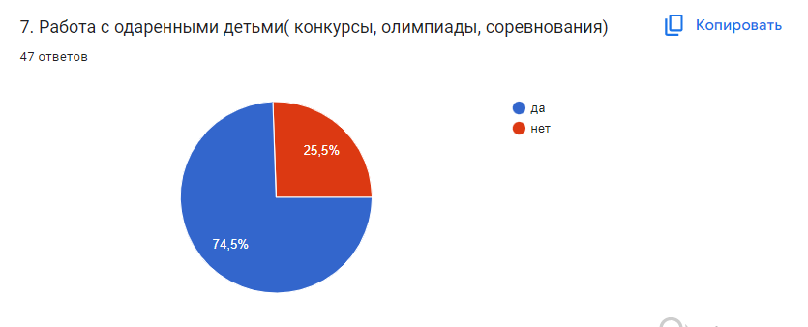

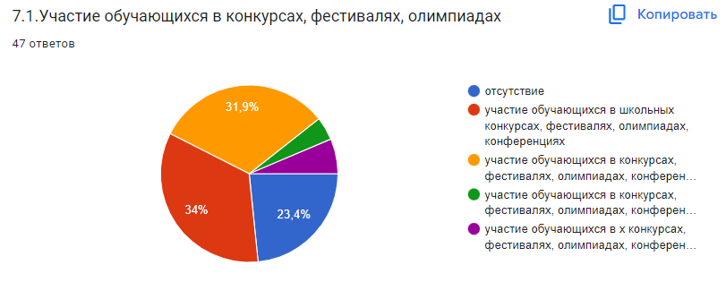

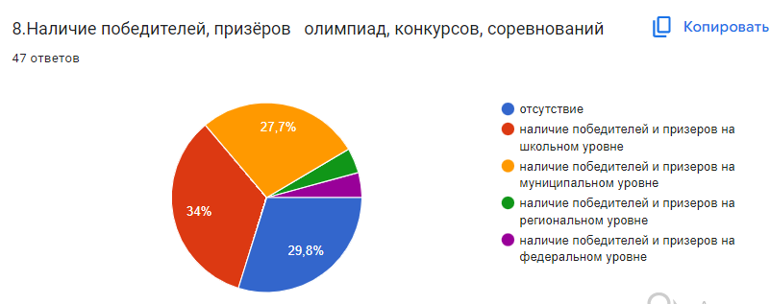

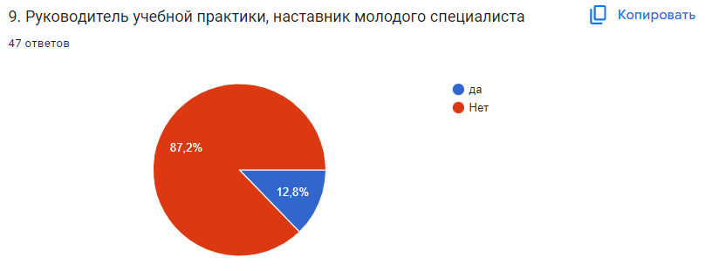

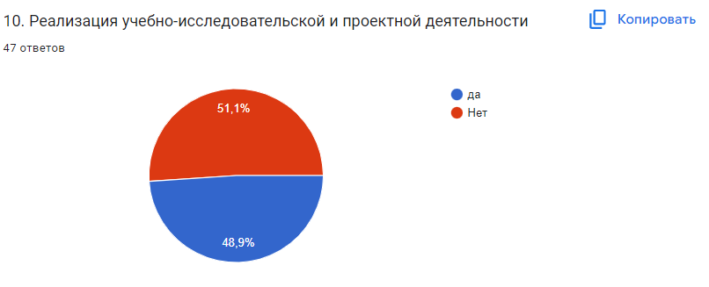

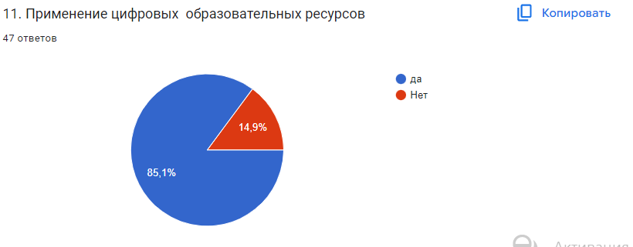

|  |  |  |  |  |
| --- | --- | --- | --- | --- |
| ФИО, должность | Реализация учебно-исследовательской и проектной деятельности | Применение цифровых образовательных ресурсов | Название цифровых образовательных ресурсов( название сайтов, платформ) | Тема самообразования  на 2024-2025 учебный год |
| Оболонкова В.Ю.Педагог библиотекарь | Нет | да | РЭШ | Формирование библиотечно библиографической грамотности |
| Цуканова- Слагода Е.А.Зам. ВР | да | да | ПРОвоспитание, Якласс | Проектная деятельность как средство развития позновательной деятельности учащегося |
| Агаркова Ирина Владимировна | да | да | РЕШ | Формирование функциональной грамотности у обучающихся на уроках химии и во внеурочной деятельности |
| Андрианова Надежда Николаевна | да | да | РЭШ, Учи.ру, Фоксфорд | Развитие речи младших школьников на уроках и во внеурочной деятельности |
| Арсанова Наталья Михайловна | да | да | Инфоурок, Учи ру, Я класс | Проектная деятельность как средство развития познавательной деятельности обучающихся |
| Арямова Элина Владимировна учитель физики | да | да | РЭШ, инфоурок, решу ГИА и др. | Применение ЦОР на уроках физики. |
| БабановаЛюдмила Борисовна, учитель | Нет | да | РЭШ | Развитие творческих способностей учащихся на уроках английского языка с помощью современных образовательных технологий. |
| Бойко Елена Анатольевна, учитель начальных классов | да | да | Учи.ру | Проектная деятельность в начальной школе |
| Бондаренко Екатерина Александровна учитель | да | да | Учи.ру. | Современный урок физической культуры - Основа физического воспитание. |
| Вековищева О.М. | да | да | www.shool, edu.ru, Uchi.ru, edsoo.ru | Информационные и коммуникационные технологии в обучении младших школьников, позволяющие формировать функциональную грамотность |
| Верлатова Зинаида Федоровна учитель | Нет | да | Рэш | Индивидуальная работа с учащимися на уроках русского языка |
| Гасанова Ф. Г., учитель | да | да | РЭШ. ЯКЛАСС. УЧИ. ру. JOI TEKA. РЕШУ ЕГЭ(ОГЭ). Школа Пифагора(группа на сайте ВК). | Формирование познавательного интереса у обучающихся на уроках математики. |
| Гладкова Алёна Антоновна, учитель | Нет | да | Образовательная платформа «Фоксфорд» | Нет |
| Громова Е.Г., зам.директора по УМР | да | да | Инфоурок | Разнообразные формы работы при подготовке обучающихся к ЕГЭ |
| Джафарова Арзу Новруз кзы учитель начальных классов | да | да | Учи.ру,дневник ру.,российская электронная школа | Игра как средство общения дошкольников. |
| Железная Нина Семёновна учитель русского языка и литературы | Нет | да | Учи.ру | Оптимизация творческой активности учащихся на уроках русского языка и литературы |
| Золина Наталья Ивановна, педагог-психолог | да | да | Инфо урок | Усовершенствовать сферу ИКТ технологийий |
| ЗОСИМОВА Учителльрусского языка и литературы | Нет | да | http://www.gramma.ru , http://learning-russian.gramota.ru, инфоурок, педпортал | "Формирование читательской грамотности на уроках русского языка и литературы" |
| Каргапольцева Анна Владимировна, учитель | да | да | ФИПИ, РЭШ | Формирование критического мышления на уроках английского языка |
| Клопова Наталья Николаевна, учитель | да | да | Инфоурок | Реализация новой программы по предмету " Труд ( технология) " |
| Конюшкина Ирина Владимировна, учитель информатики | да | да | Kompege. ru, РешуЕГЭ, Фоксфорд,kpolyakov.spb.ru | Создание эффективных алгоритмов для решения задач высокого уровня на Pythonна |
| Кравченко Олеся Ивановна, учитель музыки. | да | да | multiurok.ru, infourok.ru , сайтРЭШ. | "Особенности контроля качества образования на уроках музыки" |
| Кубаян Рузанна Леваевна, Учитель истории обществознания | Нет | да | РЭШ, Якласс | Разнообразные формы работы на уроках истории и обществознания и при подготовке к ЕГЭ |
| Кутнякова Ольга Анатольевна | да | да | Учи ру | Развитие познавательных способностей у младших школьников |
| Лемпицкаяу читель начальных классов | Нет | да | [uchi.ru](http://uchi.ru/) | Организация эффективной совместной деятельности педагог-ученик-родитель по достижению максимальных результатов в учёбе и воспитании |
| Лукьяненко Наталия Владимировна, учитель начальных классов | Нет | да | Учи. ру | Развитие речи младших школьников на уроках и внеклассных занятиях. |
| Майорова Оксана Валерьевна, учитель начальных классов | да | да | Я-класс, учи.ру., знаниум. | Технологии развития познавательных способностей учащихся как эффективное средство повышения функциональной грамотности в условиях ФГОС 3 поколения. |
| Мелихов Николай Леонидович | Нет | да | Конструктор | Совершенствование методик подготовки к ВПР |
| Назарова Е.В., учитель русского языка и литературы | Нет | да | РЭШ, Skysmart, "Могу писать" | Использование форм и методов при подготовке к ОГЭ и ЕГЭ по русскому языку |
| Опрышкина Анна Николаевна | Нет | да | Видео нет, инфоурок | Ещё не определилась |
| Петровичева Т.М.Учитель | Нет | да | РЭШ | Подготовка к ЕГЭ и ОГЭ в в связи с новыми условиями |
| Пивень Юлия Вячеславовна учитель | Нет | Нет | Нет | "Применение игровых технологий при работе с детьми с ОВЗ в начальных классах" |
| Полубояринова Елена Анатольевна, учитель начальных классов | Нет | да | Учи. ру | "Применение активных форм обучения на уроках как средство повышения познавательного интереса обучающихся" |
| Рышкова Н.С учитель Английского языка | да | да | ЦОК | Развитие интеллектуальных и творческих способностей обучающихся с использованием информационно-коммуникационных технологий на уроках иностранного языка |
| Скиба Юлия Сергеевна, учитель начальных классов | Нет | Нет | Нет | Активные методы обучения как один из путей развития способностей обучающихся. |
| Стороха Мария Александровна, учитель начальных классов | да | да | Учи.ру, РЭШ, сайт педсовет и другое | Пути формирования функциональной грамотности младших школьников в условиях учебной деятельности |
| Таран Наталья Ивановна учитель начальных классов | Нет | Нет | Нет | Индивидуальная работа на уроках русского языка |
| Учитель изобразительного искусства | да | да | ЦОК | Развитие творческих способностей обучающихся на уроках ИЗО |
| Царева М.Е.Учитель | Нет | да | Инфоурок | Курсы повышения квалификации, поступление на второе высшее, участие учеников в олимпиадах и проектной деятельности |
| Цыбина Елена Юрьевна педагог-психолог | Нет | Нет | Нет | Психология и дети |
| Чебанова А. А. Учитель обществознания | да | да | ЦОК | Активные методы обучения как один из путей развития способности обучающегося |
| Черноморова Светлана Геннадьевна, учитель нач.классов | Нет | да | <https://uchi.ru/> | Внеклассная работа по русскому языку |
| Шарикова Екатерина Валерьевна, учитель | Нет | да | Диск по предмету, видеоуроки.нет | Патриотическое воспитание на уроках кубановедение |
| Шевченко Анастасия Сергеевна, учитель - дефектолог | Нет | Нет | - | Образовательная деятельность с обучающимися с 0B3 на степени общего образования. |
| Шенгелия Ирина Андреевна, учитель-логопед | Нет | Нет | Нет | Развитие навыков чтения у обучающихся с ОВЗ |
| Щербакова И.В., учитель начальных классов | Нет | да | Учи.ру | Формирование и развитие функциональной грамотности младших школьников, как условие повышения качества образования в соответствии с требованиями ФГОС. |
| Ялозюк Наталия Владимировна, учитель географии | да | да | РЭШ, ЯКласс, Инфоурок | Формирование читательской грамотности на уроках географии в формате реализации обновленных ФГОС . |
|  | 23 | 41 |  |  |

**Рекомендации**

1. Администрации школы:

1.1. Продолжить работу по созданию необходимых условий для реализации ООП начального, основного и среднего общего образования.

1.2. Создать условия для эффективного прохождения учебного плана, поддерживать обучение с использованием ЭОР, расширить возможности дополнительного образования.

1.3. Совершенствовать систему оценивания образовательных достижений.  Разработать и ввести критериальное оценивание.

1.4. Разработатьиреализоватькомплексмерпоповышениюкачестваобразовательныхуслуг: нормализация учебной нагрузки, усиление направленности образовательных программ на их практическую ориентированность.

2. Педагогам-предметникам:

2.1. Использовать информационные технологии в изучении отдельных предметов и в работе над межпредметными проектами.

2.2. Совершенствоватьметодыработысвысокомотивированнымииодареннымидетьми.

2.3. Провести детальный анализ результатов промежуточной аттестации по предметам с целью рационализации рабочих программ на 2024/25 учебный год.

2.4. Разработать в срок до 01.08.2024 поправки в основные образовательные программы:

-в программы начального и основного общего образования внести поправки, касающиеся учебного предмета«Труд (технология)».;

1. -программы основного и среднего общего образования– учебного предмета«Основы безопасности и защиты Родины».

2.5.Указать в тематическом планировании рабочих программ и использовать в образовательном процессе ЭОР, включенные в федеральный перечень ЭОР, допущенных к использованию при реализации имеющих государственную аккредитацию образовательных программ начального общего, основного общего, среднего общего образования.

3. Совершенствовать работу по использованию в образовательном процессе современных методов, форм, средств обучения, современных образовательных технологий для получе­ния наилучших результатов в педагогической и ученической работе.

4.Продолжить работу по совершенствованию педагогического мастерства учителей, развитие мотивации деятельности педагогического коллектива. Обеспечивать рост профессиональной компетентности учителя в едином пространстве школы.

5.Продолжить создание условий для функционирования и развития целостной методической службы школы, объединяющей учителей всех предметных областей.

6.Осуществлять мониторинг процесса и результата профессиональной деятельности педагогов.

7.Продолжить распространение передового педагогического опыта учителей посредством участия педагогических работников школы в конкурсах профессионального мастерства, в профессиональных и интернет сообществах, подготовить наиболее интересные наработки к публикации.

8.Продолжить работу с одаренными детьми с целью развития их творческих и интеллектуальных способностей через внеклассную деятельность (интеллектуальные игры, марафоны, олимпиады);100% охвата вовлеченности учеников в олимпиады и конкурсы

9.Осуществлять психолого-педагогическую поддержку одаренных учащихся.

10.Проанализировать и обсудить итоги участия в олимпиадах, конкурсах, соревнованиях на заседаниях ШМО, учителям-предметникам учесть ошибки и затруднения, допущенные при выполнении конкурсных заданий при подготовке учащихся для участия в муниципальном и региональном этапах.

11.Произвести изменения в планировании и методическом обеспечении работы с одаренными учащимися на следующий учебный год, в том числе проводить систематическую работу по подготовке к олимпиадам на уроке через задания олимпиадного уровня. Особое внимание обратить на тех детей, которым не хватило нескольких баллов для преодоления проходного балла на муниципальный и региональный этап всероссийской олимпиады школьников.

12.Учителям-предметникам внимательно изучить Положение о проведении предметных олимпиад, критерии оценки работ.

Заместитель директора по УМР Е.Г.Громова